
المملكة العربية السعودية
وزارة التعليم
إدارة تعليم منطقة ........
مدرسة ...................
الصف: رابع ابتدائي
اليوم :
التاريخ : / /1445ه
الزمن : ساعة ونصف فقط


40

20

20

20

اختبار نهاية الفصل الدراسي الثاني

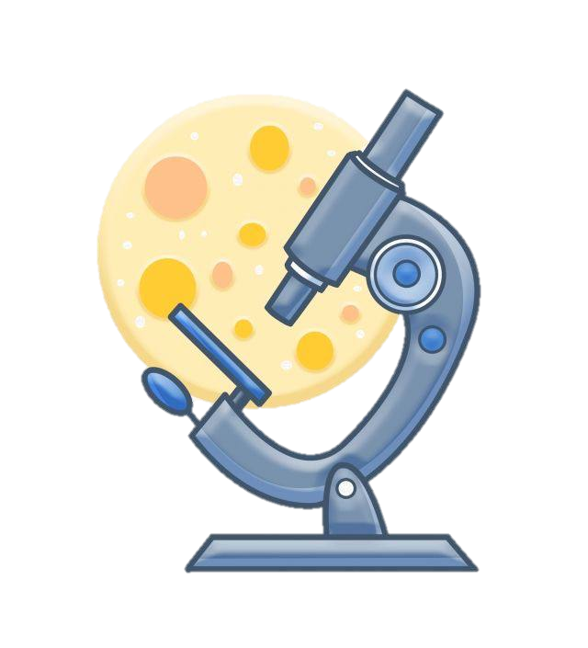
مادة العلوم للصف الرابع ابتدائي
اسم الطالبة : .................................................... رقم الجلوس: ............................
للعام الدراسي 1445 ه

رقــــم الــســــؤال | الدرجة رقماً | الدرجة كـــــتابةً | المصححة | المــــراجعة | المــــــدقـقـة
السؤال الأول (10)
السؤال الثاني (20)
السؤال الثالث (10)
مجموع الدرجات

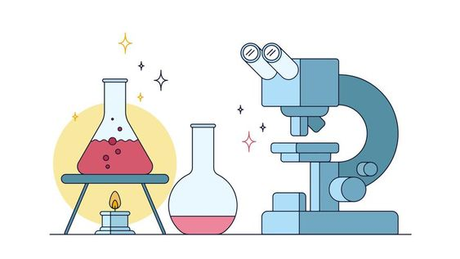
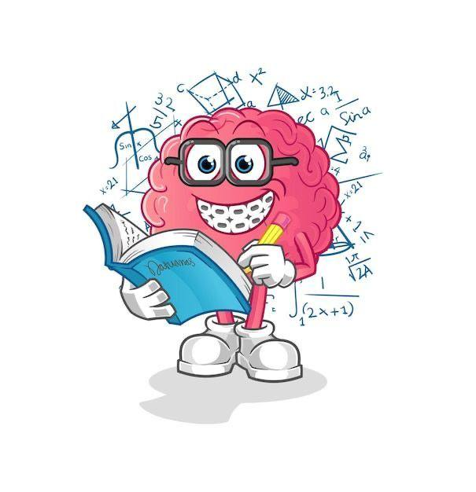

أعمل بصمت ودع النجاح يحدث الضجيج
work hard in silence, let success make the noise


1
10
السؤال الأول (اختار الإجابة الصحيحة):

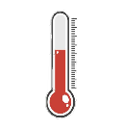
1- درجة حرارة جسم الانسان الطبيعية هي:
أ | 39 º س | ب | 38 º س | ج | 37 º س | د | 36 º س
2- المصدر الرئيسي للطاقة في اجسامنا:
أ | الاملاح المعدنية | ب | الفيتامينات | ج | البروتينات | د | الكربوهيدرات
3- من الخصائص التي تساعدنا على التعرف على المعادن:
أ | الشكل | ب | الوزن | ج | الحجم | د | البريق واللمعان
4- قدرة الجسم على التصدي لمسببات الامراض تسمى....
أ | الفيروسات | ب | المناعة | ج | المرض | د | العدوى
5- معظم المياه المالحة على سطح الأرض توجد في:
أ | الانهار | ب | البرك | ج | الجليديات | د | المحيطات
6- الخلايا التي تهاجم مسببات المرض هي:
أ | خلايا الدم الحمراء | ب | خلايا الدم البيضاء | ج | الصفائح الدموية | د | الخلايا العصبية
7- المشروب الذي يمد الجسم بالكالسيوم لتقوية العظام هو:
أ | القهوة | ب | الشاي | ج | الحليب | د | مشروب غازي
8- يستغرق حدوثها 24 ساعة :
أ | دوران الأرض حول الشمس | ب | دوران القمر حول الارض | ج | دوران الأرض حول محورها | د | دوران القمر حول نفسه
9- تعد الكلاب والفئران والطيور والبعوض نواقل:
أ | صناعية | ب | طبيعية | ج | حيوية | د | لا حيوية
10- أكبر الكواكب في المجموعة الشمسية:
أ | المريخ | ب | المشتري | ج | زحل | د | عطارد


2
السؤال الثاني أ- ( أضع المصطلحات التالية في مكانها المناسب):
20

الكوكب
النجم
الصحة
المعدن
المرض

1- (...........................................) حالة غير طبيعية تؤثر على جسم المخلوق الحي.
2- (...........................................) مادة طبيعية غير حية تشكل الصخور.
3- (...........................................) كرة من الغازات الساخنة ينبعث منها الضوء والحرارة.
4- (...........................................) هي اكتمال السلامة جسدياً وعقلياً ونفسياً.


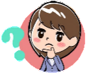
ب- ( أضع علامة او امام العبارات التالية):
1- في النظام الشمسي خمسة كواكب.
2- الصخور النارية تتكون من صخور أخرى بفعل الضغط والحرارة.
3- المريخ له اقصر مدار حول الشمس.
4- البئر ثقب يُحفر في الأرض للوصول الى المياه الجوفية.
5- القمر ليس له غلاف جوي.
6- عند تناول كمية متنوعة ومناسبة من الأطعمة يومياً فان الغذاء يصبح متوازناً
7- الري هو عملية توصيل الماء الى التربة الزراعية.
8- من العادات الصحية الإكثار من تناول السكريات.


ج- ( اصنف المجموعات الغذائية التالية):
( البروتينات – الكربوهيدرات – الدهون – الفيتامينات)

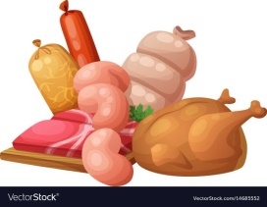
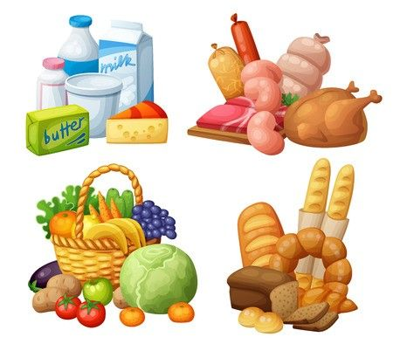
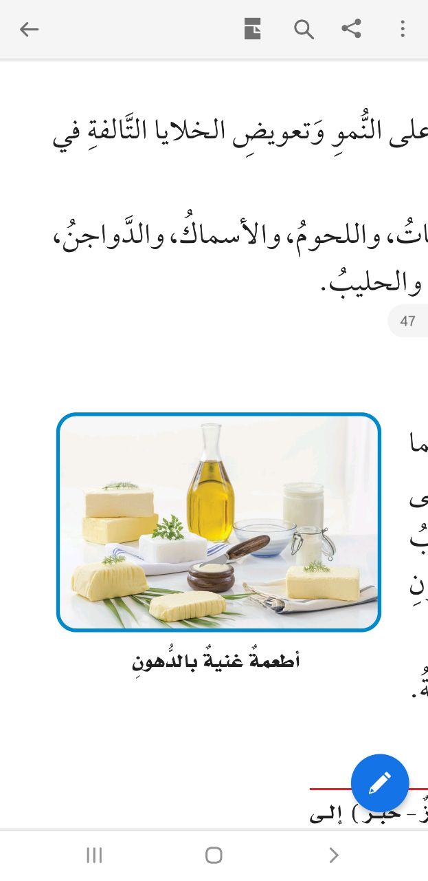
................... ...................... .................... ..................

د- ( اصنف الامراض التالية الى امراض معدية وامراض غير معدية):
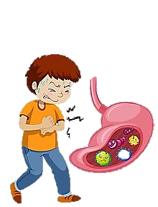
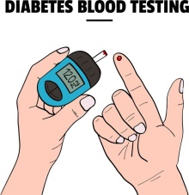
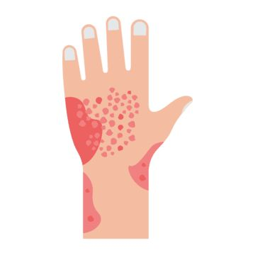
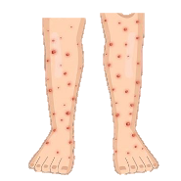

الكوليرا السكري الحساسية فايروس كورونا
مرض............ مرض.................. مرض................. مرض................

السؤال الثالث أ- ( اكمل الفراغات التالية بما يناسبها):
3
10
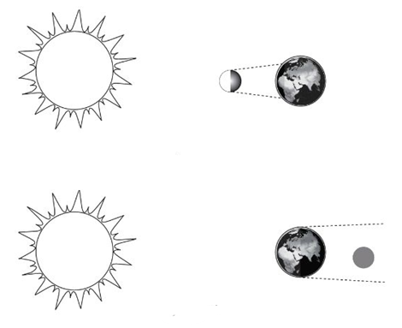
يمثل الشكل التالي:
.................................

.................................

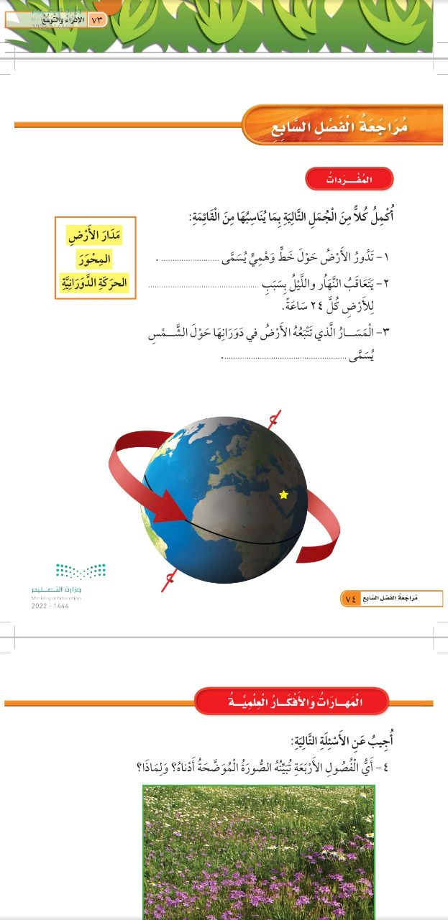
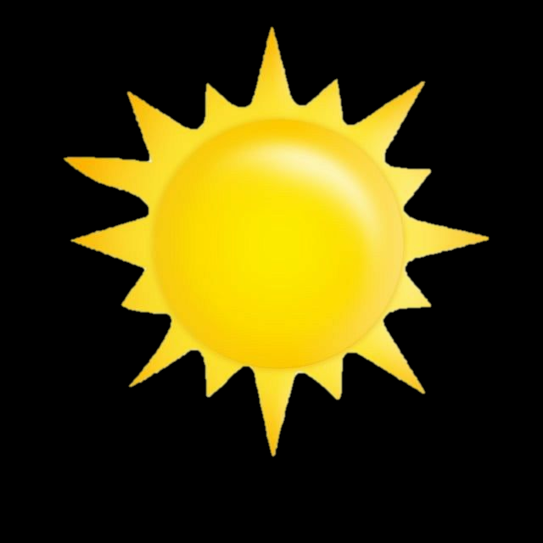

دورة الأرض............. دورة الأرض...................
تستغرق ................... تستغرق ........................
ينتج عنها ................. ينتج عنها .......................

انتهت الأسئلة
دعواتي لكن بالتوفيق والنجاح




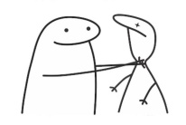
واخييييراااً
تم بحمد الله ورعايته
كل اعمالي هي ملك لك اختي المعلمة
واخي المعلم ولطلابكم
ممنووووع استخدام أي عمل لي لغرض التجارة
واللي اصيده ياويله
اذا استفدتو من أي عمل لي اذكروني بدعوه
اختكم
أمل الزهراني

المملكة العربية السعودية  وزارة التعليم  الإدارة العامة للتعليم بمنطقة ...........  مدرسة /..................................... |  | المجموع الكلي
 |  | 40
اختبار مادة العلوم ( الدور الأول ) الفصل الدراسي الثاني للعام الدراسي 1445 هـ

المادة | العلوم |  | الصف |  | الرابع
اليوم |  | التاريخ |  | زمن الاجابة | ساعة ونصف
اسم الطالب/ة
رقم الجلوس | ( )

رقم السؤال | الدرجة المستحقة |  | اسم  المصحح / ة | اسم  المراجع / ة | اسم  المدقق / ة
رقم السؤال | الدرجة رقماً | الدرجة كتابة | اسم  المصحح / ة | اسم  المراجع / ة | اسم  المدقق / ة
السؤال الأول
السؤال الثاني
السؤال الثالث
السؤال الرابع
المجموع

يتبـــع
السؤال الأول :-
أ ) نختار الاجابة الصحيحة فيما يلي :-

15
1 | مرض ينتج عن خلل في مستويات الأنسولين التي يفرزها البنكرياس . .......
1 | ( أ ) الضغط | ( ب ) السكري | ( ج ) الحساسية | ( د ) السل
2 | عندما تتعرض الصخور للحرارة والضغط ينتج عنها صخور . .......
2 | ( أ ) رسوبية | ( ب ) متحولة | ( ج ) نارية | ( د ) بركانية
3 | المصدر الرئيسي للطاقة في أجسامنا هي . .......
3 | ( أ ) الدهون | ( ب ) الكربوهيدرات | ( ج ) الماء | ( د ) الاملاح
4 | أكبر الكواكب لخارجية هو كوكب . .......
4 | ( أ ) زحل | ( ب ) المشتري | ( ج ) أورانوس | ( د ) نبتون
5 | حفرة في باطن الأرض تصل إلى المياه الجوفية . .......
5 | ( أ ) البئر | ( ب ) الخزان | ( ج ) الدينمو | ( د ) المحطة
6 | الخلايا التي تهاجم مسببات المرض هي خلايا .......
6 | ( أ ) الدم البيضاء | ( ب ) البلازما | ( ج ) الدم الحمراء | ( د ) الصفائح
7 | صخر ناري صلب يقاوم التجوية والتعرية . .......
7 | ( أ ) الجرانيت | ( ب ) الرخام | ( ج ) الطباشير | ( د ) الجير
8 | نحصل على الفيتامينات من مصادرها . .......
8 | ( أ ) الفواكه | ( ب ) الزبدة | ( ج ) الزيت | ( د ) اللحوم
9 | تتكون الكواكب الصخرية من . .......
9 | ( أ ) الصخور | ( ب ) الغازات | ( ج ) الغبار | ( د ) الجليد
10 | نجد معظم الماء العذب في . .......
10 | ( أ ) البحار | ( ب ) الغلاف الجوي | ( ج ) المحيطات | ( د ) القمم الجليدية

ب ) ما المصطلح العلمي للعبارات التالية ( المحور , المناعة , المعدن , الكوكب , المرض ) :-

1- ( ........................................... ) حالة غير طبيعية تؤثر على جسم المخلوق الحي .
2- ( ........................................... ) جسم كروي كبير يدور حول الشمس .
3- ( ........................................... ) مادة صلبة غير حية تشكل الصخور .
4- ( ........................................... ) قدرة الجسم على التصدي لمسببات الأمراض .
5- ( ........................................... ) خط حقيقي أو وهمي يدور حول الجسم .

يتبـــع
السؤال الثاني :-

10
أ ) نضع أشاره ( √ ) عند العبارات الصحيحة وعلامة ( × ) عند الخاطئة :-
1 | يشكل الماء ثلثي جسم الإنسان | ( ................... )
2 | عملية توصيل الماء إلى التربة الزراعية تسمى الري | ( ................... )
3 | من الأمثلة على الأمراض غير المعدية السمنة | ( ................... )
4 | يحتوي الماء العذب على كمية قليلة من الاملاح | ( ................... )
5 | عدد كواكب المجموعة الشمسية ثمانية كواكب | ( ................... )
6 | يكون القمر مضاء كاملاً في طور المحاق | ( ................... )
7 | جميع الفطريات ضارة | ( ................... )
8 | إذا وصلت أجزاء من الشهب إلى سطح الأرض تسمى شهب | ( ................... )

ب ) ماذا ينتج عن الظواهر التالية :-
1- دوران الأرض حول محورها ..............................................
2- دوران القمر حول الأرض ..............................................

السؤال الثالث :-

10
أ ) نصل العمود ( أ ) بما يناسبه من العمود ( ب )

( أ ) |  |  | ( ب )
1 | البروتينات | ............... | يساعد الجسم على الهضم
2 | الفيتامينات | ............... | تساعد على تكوين العظام
3 | الدهون | ............... | تساعد على النمو وتعويض الخلايا التالفة
4 | الأملاح المعدنية | ............... | تحافظ على صحة الجسم وبناء خلايا جديدة
5 | الماء | ............... | تزود الجسم بالطاقة وتمنحه الدفء

ب ) ماهي خصائص المعادن ؟
1- .....................................................................................
2- .....................................................................................
3- .....................................................................................
4- ..................................................................................... يتبع
ج ) ما الظاهرة الكونية في الصورة التالية ؟
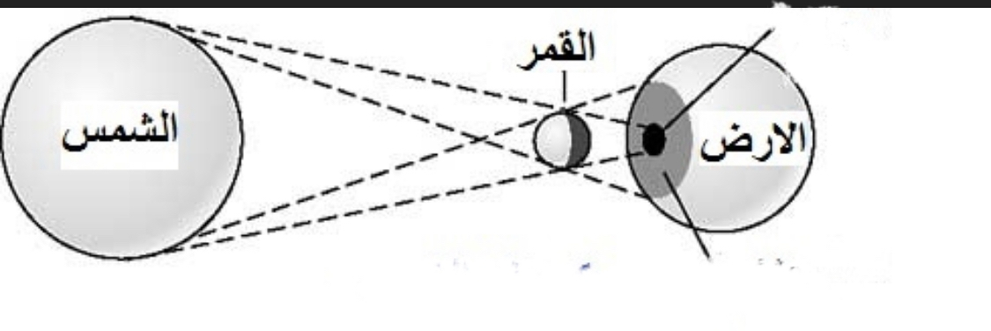

...................................

السؤال الرابع :-

5
أ) نصنف الامراض التالية الى ( معدية _ غير معدية )

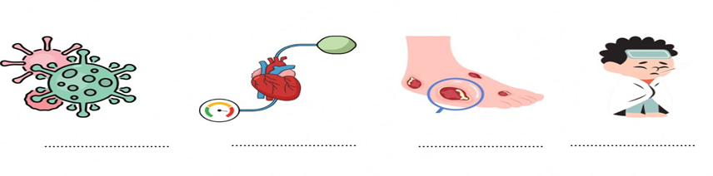

ب) ما الذي يسبب لنا الأمراض ؟

.......................................................................................................................................................................................................................

انتهت الاسئلة ... بالتوفيق



رقم السؤال | الدرجة المستحقة |  | المصحح | توقيعه | المراجع | توقيعه | المدقق | توقيعه
رقم السؤال | رقماً | كتابة
السؤال الأول
السؤال الثاني
السؤال الثالث
السؤال الرابع
المجموع

اختبار نهائي علوم رابع الفصل الدراسي الثاني لعام 1445هـ
أسم الطالب
الصف | 4 / | رقم الجلوس

المملكة العربية السعودية
وزارة التعليم
الإدارة العامة للتعليم بمنطقة
مكتب التعليم بشرق
مدرسة :
الفصل الدراسي : الثاني
العام الدراسي : 1445هـ
المـادة : علوم الصف : الرابع
الزمن : ساعة و نصف

السؤال الأول : أختر الإجابة الصحيحة فيما يلي ؟

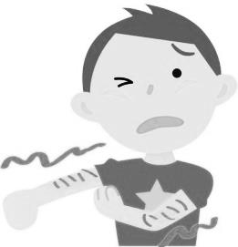
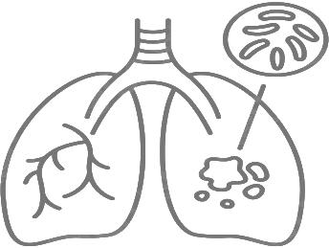
- نوع المرض .

أ ) السل

ب ) القدم الرياضي

ج ) الكوليرا

- يعتبر مرض الطفل .

أ ) معدي

ب ) غير معدي

ج ) فقر الدم

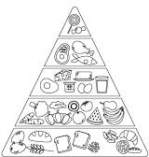
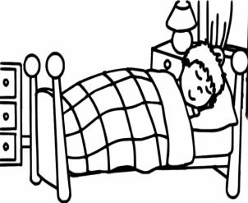
- يمثل الهرم .

أ ) هرم الطاقة

ب ) هرم الغذاء

ج ) غذاء غير متوازن

- من العادات الصحية .

أ ) النوم مبكراً

ب ) السهر

ج ) النوم 4 ساعات

- من استخدامات الماء في الصورة .

أ ) إنتاج الطاقة

ب ) الشرب

ج ) الري

- نوع الصخر .

أ ) ناري

ب ) رسوبي

ج ) متحول

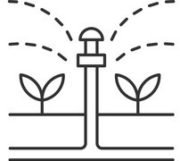
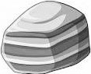

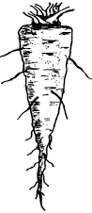

- ينتج من حركة الأرض .

أ ) أطوار القمر

ب ) الليل و النهار

ج ) فصول السنة

- يمثل الشكل المجاور .

أ ) المذنب

ب ) النجوم

ج ) النظام الشمسي
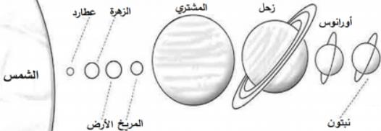
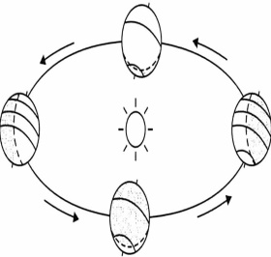

8

يتبع <<<

الصحة – علامات المرض – المعدن – صخر متحول – المذنب – أطوار القمر – الكربوهيدرات – كورونا المستجد

السؤال الثاني : أكمل الفراغات التالية بالكلمة المناسبة ؟

- ........................................... تحدث بسبب دوران القمر حول الأرض .
- ........................................... هي حالة اكتمال السلامة جسدياً و عقلياً و نفسياً .

7

- ........................................... يستخدم في صناعة البلاط و الأعمدة الحجرية .
- ........................................... يسببه فايروس كورونا المستجد – سارس – 2 .
- ........................................... المصدر الرئيس للطاقة في الجسم .
- ........................................... مادة طبيعية غير حية توجد في قشرة الأرض و تكون صلبة .
- ........................................... مثل ارتفاع درجة الحرارة و السعال و احمرار العينين و الصداع .

السؤال الثالث : ضع علامة () أمام العبارة الصحيحة، وعلامة ( ) أمام العبارة الخاطئة ؟
1 | السمنة تراكم مفرط أو غير طبيعي للدهون . | ( )  16  يتبع
2 | خلايا الدم البيضاء تهاجم مسببات المرض و القضاء عليها . | ( )  30
3 | من عادات الاهتمام بالنظافة غسل اليدين – قص الأظافر – تنظيف الأسنان . | ( )
4 | الصخر الناري يتكون عندما تبرد الصخور المنصهرة . | ( )
5 | خصائص المعدن اللون – القساوة – البريق – المخدش . | ( )
6 | يحدث كسوف الشمس عندما يقع القمر بين الأرض و الشمس . | ( )  يتبع
7 | النجم جسم كروي يدور حول الشمس . | ( )  30
8 | الكواكب الصخرية مثل المشتري– زحل – أورانوس – نبتون . | ( )

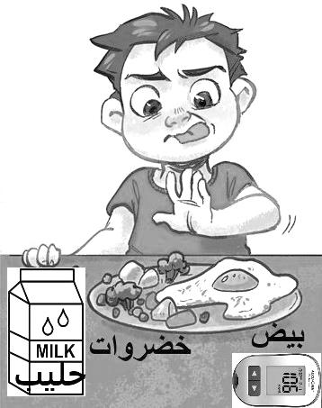
السؤال الرابع : ( أ ) أجب عن الأسئلة التالية ؟

9

- الطفل مصاب بمرض ........................

- من أنواع البروتينات ........................

- من أنواع الفيتامينات ........................

- غني بالكالسيوم و الحديد ........................

( ب ) أكتب رقم الإجابة الصحيحة من المجموعة ( أ ) أمام ما يناسبها من المجموعة ( ب ) ؟

المجموعة ( أ ) |  |  | المجموعة ( ب )
1 | العدوى |  |  | كتل صخرية كبيرة تقع بين المريخ و المشتري
2 | مناعة طبيعية |  |  | النيزك الذي يحترق تماما في الغلاف الجوي
3 | الماء |  |  | يساعد الجسم على الهضم و التخلص من الفضلات
4 | محور الأرض |  |  | استجابة مناعية سريعة بإنتاج الأجسام المضادة ضد مسببات المرض
5 | الكويكبات |  |  | انتقال المرض من شخص مصاب إلى شخص سليم
6 | الشهب |  |  | ’’ انتهت الأسئلة ’’

رقم السؤال | الدرجة المستحقة |  | المصحح | توقيعه | المراجع | توقيعه | المدقق | توقيعه
رقم السؤال | رقماً | كتابة
السؤال الأول
السؤال الثاني
السؤال الثالث
السؤال الرابع
المجموع

نموذج الاجابة لاختبار نهائي علوم رابع الفصل الدراسي الثاني لعام 1445هـ
أسم الطالب
الصف | 4 / | رقم الجلوس

المملكة العربية السعودية
وزارة التعليم
الإدارة العامة للتعليم بمنطقة
مكتب التعليم بشرق
مدرسة :
الفصل الدراسي : الثاني
العام الدراسي : 1445هـ
المـادة : علوم الصف : الرابع
الزمن : ساعة و نصف

السؤال الأول : أختر الإجابة الصحيحة فيما يلي ؟

- نوع المرض .

أ ) السل

ب ) القدم الرياضي

ج ) الكوليرا

- يعتبر مرض الطفل .

أ ) معدي

ب ) غير معدي

ج ) فقر الدم

- يمثل الهرم .

أ ) هرم الطاقة

ب ) هرم الغذاء

ج ) غذاء غير متوازن

- من العادات الصحية .

أ ) النوم مبكراً

ب ) السهر

ج ) النوم 4 ساعات

- من استخدامات الماء في الصورة .

أ ) إنتاج الطاقة

ب ) الشرب

ج ) الري

5- نوع الصخر .

أ ) ناري

ب ) رسوبي

ج ) متحول

- ينتج من حركة الأرض .

أ ) أطوار القمر

ب ) الليل و النهار

ج ) فصول السنة

- يمثل الشكل المجاور .

أ ) المذنب

ب ) النجوم

ج ) النظام الشمسي

8
8

يتبع <<<

الصحة – علامات المرض – المعدن – صخر متحول – المذنب – أطوار القمر – الكربوهيدرات – كورونا المستجد

السؤال الثاني : أكمل الفراغات التالية بالكلمة المناسبة ؟

- أطوار القمر تحدث بسبب دوران القمر حول الأرض .
- الصحة هي حالة اكتمال السلامة جسدياً و عقلياً و نفسياً .
7
7

- صخر متحول يستخدم في صناعة البلاط و الأعمدة الحجرية .
- كورونا المستجد يسببه فايروس كورونا المستجد – سارس – 2 .
- الكربوهيدرات المصدر الرئيس للطاقة في الجسم .
- المعدن مادة طبيعية غير حية توجد في قشرة الأرض و تكون صلبة .
- علامات المرض مثل ارتفاع درجة الحرارة و السعال و احمرار العينين و الصداع .

السؤال الثالث : ضع علامة () أمام العبارة الصحيحة، وعلامة ( ) أمام العبارة الخاطئة ؟
16
16

1 | السمنة تراكم مفرط أو غير طبيعي للدهون . | ()
2 | خلايا الدم البيضاء تهاجم مسببات المرض و القضاء عليها . | ()
3 | من عادات الاهتمام بالنظافة غسل اليدين – قص الأظافر – تنظيف الأسنان . | ()
4 | الصخر الناري يتكون عندما تبرد الصخور المنصهرة . | ()
5 | خصائص المعدن اللون – القساوة – البريق – المخدش . | ()
6 | يحدث كسوف الشمس عندما يقع القمر بين الأرض و الشمس . | ()
7 | النجم جسم كروي يدور حول الشمس . | ( )
8 | الكواكب الصخرية مثل المشتري– زحل – أورانوس – نبتون . | ( )

السؤال الرابع : ( أ ) أجب عن الأسئلة التالية ؟
9
9

1- الطفل مصاب بمرض السكري

2- من أنواع البروتينات البيض

3- من أنواع الفيتامينات الخضروات

4- غني بالكالسيوم و الحديد الحليب

( ب ) أكتب رقم الإجابة الصحيحة من المجموعة ( أ ) أمام ما يناسبها من المجموعة ( ب ) ؟

المجموعة ( أ ) |  |  | المجموعة ( ب )
1 | العدوى |  | 5 | كتل صخرية كبيرة تقع بين المريخ و المشتري
2 | مناعة طبيعية |  | 6 | النيزك الذي يحترق تماما في الغلاف الجوي
3 | الماء |  | 33333 | يساعد الجسم على الهضم و التخلص من الفضلات
4 | محور الأرض |  | 2 | استجابة مناعية سريعة بإنتاج الأجسام المضادة ضد مسببات المرض
5 | الكويكبات |  | 1 | انتقال المرض من شخص مصاب إلى شخص سليم
6 | الشهب |  |  | ’’ انتهت الأسئلة ’’

المملكة العربية السعودية  وزارة التعليم  إدارة التعليم بـمحافظة  مدرسة |  | المادة: علوم  الصف: الرابع  اختبار نهاية الفصل الدراسي الثاني 1445  الزمن: ساعة ونصف
اسم الطالب: .....................................................  الدرجة كتابة : |  |  | 40  الدرجة رقماً:
ابدأ حلَّ الأسئلة مستعيناً بالله تعالى، مردِّداً: "اللهمَّ لا سهل إلا ما جعلته سهلاً، وأنت تجعل الحزن إذا شئت سهلاً"
اقلب الصفحة
/ 20
السؤال الأول: ظلل الإجابة الصحيحة فيما يلي:
- الأمراض..................... تنتقل من مخلوق الى اخر
أ | المعدية | ب | الغير معدية | ج | النفسية
- درجة حرارة جسم الانسان الطبيعية هي.
أ | 37 | ب | 39 | ج | 38
- أي مما يلي يعد من الأمراض الغير معدية.
أ | مرض القلب | ب | الزكام | ج | الانفلونزا
- تعد الكلاب والبعوض والفئران والطيور والبعوض نواقل.
أ | حيوية | ب | طبيعية | ج | لا حيوية
- خلايا تستهدف مسببات الأمراض هي.
أ | خلايا الدم البيضاء | ب | خلايا الجلد | ج | الخلايا العصبية
- المصدر الرئيسي للطاقة في اجسامنا
أ | الألياف | ب | الدهون | ج | البروتينات
- من مصادر المياه العذبة
أ | البحار | ب | الأنهار | ج | المحيطات
- العملية التي يتم بها توصيل الماء الى التربة تسمى
أ | الرش | ب | الري | ج | التبخير
- أي الخصائص التالية تساعدنا على تعرف المعادن.
أ | الوزن والشكل | ب | البريق | ج | القدرة على الطفو
- معظم بقايا النباتات والحيوانات الميتة توجد في .
أ | الصخور المتحولة | ب | الصخور الرسوبية | ج | الصخور النارية

السؤال الثاني : ؟ كيف ندرس النظام الشمسي
/4
1- 2- 3-

4-

السؤال الثالث: ضع علامة ( √ ) امام العبارة الصحيحة، وعلامة ( ꭕ ) أمام العبارة الخاطئة فيما يلي:
/10
م | السؤال | العلامة
 | الشمس اقرب النجوم الى الأرض
 | المشتري يعتبر أكبر المجموعة الشمسية
 | المياه الجوفية هي المياه المخزونة في الفراغات فوق الصخور
 | الجرانيت والبازلت صخور متحولة
 | الصخور المنصهرة في باطن الأرض تسمى اللابة
 | السمنة تعتبر مرض غير معد
 | من مسببات الأمراض ضعف المناعة
 | يحتاج الجسم الى 8 ساعات من النوم ليلا
 | ينتج عن دوران الأرض حول محورها تعاقب الليل والنهار
 | الصخور والمعادن من موارد الأرض

/6
السؤال الرابع : اختر من العمود (أ) ما يناسبها من العمود (ب) فيما يلي :
( أ ) | الحرف الصحيح |  | ( ب )
- الكويكبات |  |  | - إضافة مواد ضارة أو غير مرغوبة إلى البيئة
- المدار |  |  | - عدوى فيروسية تصيب الرئتين والشعب الهوائية
- المضخات |  |  | - قدرة الجسم على التصدي لمسببات الأمراض
- المناعة |  |  | - الآلات تحتاجها الأبار لوصول المياه للسطح
- الانفلونزا |  |  | - هو المسار الذي يسلكه الجسم المتحرك حول جسم اخر
- التلوث |  |  | - تقع في حزام بين المريخ والمشتري

انتهت الأسئلة
وفقك الله وسدد على درب الخير خطاك

المملكة العربية السعودية. |   أسئلة الاختبار النهائي (الفصل الدراسي الثاني) للعام الدراسي ١٤٤٥هـ |  | المادة: علوم
وزارة التعليم. |  |  | الصف: رابع الابتدائي
إدارة تعليم |  |  | التاريخ: / /1444ه
مكتب تعليم |  |  | اليوم:
مدرسة |  |  | عدد الصفحات: 3
مدرسة |  |  | الزمن: ساعة ونصف.
اسم الطالب: ................................................................................... |  | رقم الجلوس: ...................................................................................
رقم السؤال | الدرجة التي حصلت عليها الطالبة |  | المصححة | المراجعة | المدققة
رقم السؤال | رقمًا | كتابة | المصححة | المراجعة | المدققة
الأول |  | فقط لا غير
الثاني |  | فقط لا غير
الثالث |  | فقط لا غير
الرابع |  | فقط لا غير
المجموع |  | فقط لا غير
- السؤال الأول: (أ) أمامك مجموعة من المصطلحات ضعيها في مكانها المناسب:
10
(الصحة -البئر – المرض – المعدن - الكوكب)
- حالة غير طبيعية تؤثر على جسم المخلوق الحي. | ...............................................
- هي حالة اكتمال السلامة جسديًا وعقليًا ونفسيًا. | ...............................................
- مادة طبيعية غير حية صلبة، توجد في قشرة الأرض. | ...............................................
- حفرة في باطن الأرض تصل إلى المياه الجوفية. | ...............................................
- جرم كروي كبير يدور حول الشمس. | ...............................................

- (ب) صنفي الأمراض إلى (معدي أو غير معدي): -
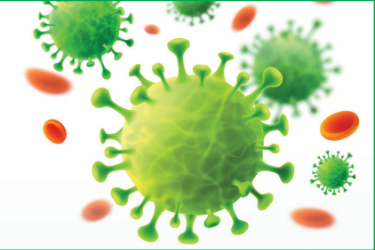 | 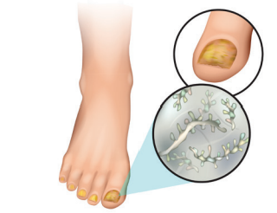 | 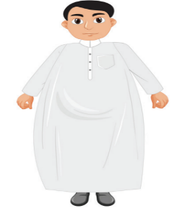
مرض ................................. | مرض ................................. | مرض .................................

اقلبي الصفحة
1- ما اسم الظاهرة الكونية التي أمامك؟  .............................................................  2- ما سبب حدوث هذه الظاهرة؟  ............................................................. | 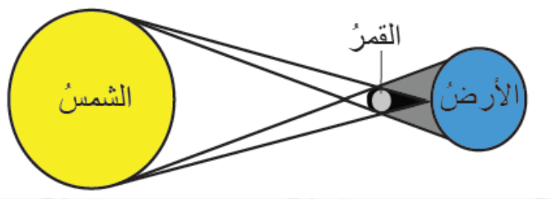
- (ج)أجيبِ عن الأسئلة التالية: -
10
السؤال الثاني: اختاري الإجابة الصحيحة لكل فقرة من الفقرات التالية؟
اقلبي الصفحة
1 | الخلايا المسؤولة عن حماية الجسم ومحاربة الأمراض والجراثيم هي خلايا ....................
1 | الدم البيضاء |  |  |  | الدم الحمراء |  |  | البلازما
2 | درجة حرارة جسم الإنسان الطبيعية هي:
2 | 37 º س |  |  |  | 28 º س |  |  | 40 º س
3 | من طرق انتقال العدوى؟
3 | السعال |  |  |  | لبس الكمامة |  |  | غسل اليدين
4 | من العادات الغير صحية؟
4 | تناول الحلويات |  |  |  | النوم المبكر |  |  | الإكثار من شرب الماء
5 | اللون والبريق والقساوة من الخصائص التي تميز؟
5 | التربة |  | المعدن |  |  | الأحافير
6 | أي المعادن التالية أكثر ليونة وطراوة؟
6 | الألماس |  | التلك |  |  | الكوارتز
7 | أكبر الكواكب في المجموعة الشمسية؟
7 | الأرض |  | المشتري |  |  | عطارد
8 |  | كرة من الغازات الساخنة ينبعث منها الضوء والحرارة؟
 |  | الأرض |  | الشمس |  |  | القمر
9 |  | تتكون المناعة ............................. عن طريق أخذ التطعيم أو اللقاحات.
 |  | الطبيعية |  | الاصطناعية |  |  | الآلية
10 |  | معظم المياه المالحة على سطح الأرض توجد في
 |  | الجليديات |  | البحار |  |  | الأنهار

- الري هو عملية توصيل الماء إلى التربة الزراعية | ( )
- يدور القمر حول الأرض دورة كاملة في 20يوم. | ( )
- أقرب الكواكب إلى الشمس هو عطارد. | ( )
- الصخور النارية تتكون من صخور أخرى بفعل الضغط والحرارة. | ( )
- عدد كواكب المجموعة الشمسية ثمانية كواكب | ( )
- يكون القمر مظلم كامل في طور البدر. | ( )
- الفيروسات مخلوقات مجهرية ضارة بجميع أنواعها. | ( )
- تتكون النيازك من الصخور والجليد والغبار. | ( )
- السؤال الثالث:(أ) ضعي علامة (✓) أمام العبارة الصحيحة و (Χ) أمام العبارة الخاطئة:
10
- (ب) أعطي مثال واحد لكل مما يلي:
1- من النواقل الحيوية:...................................................
2- مصادر المياه العذبة: ..................................................
(أ) | الرقم | (ب)
- الكربوهيدرات |  | يشكل ثُلثي جسم الإنسان ويساعد على الهضم.
- الدهون |  | تساعد الجسم على النمو وتعويض الخلايا التالفة.
- البروتينات |  | تعطي الجسم الدفء وتخزن الفيتامينات.
- الماء |  | المصدر الرئيسي للطاقة في أجسامنا.
- السؤال الرابع: (أ)اختاري الرقم الصحيح للعمود ب من العمود أ :
10
- (ب)أكملي الجدول حسب المطلوب منك:
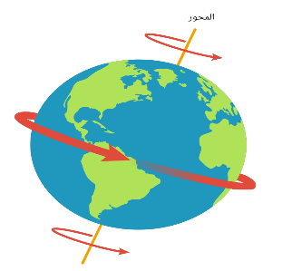 | 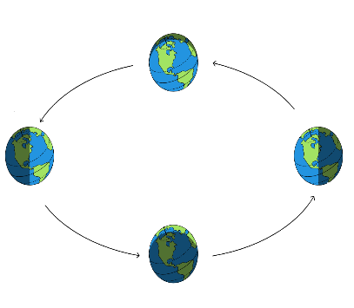  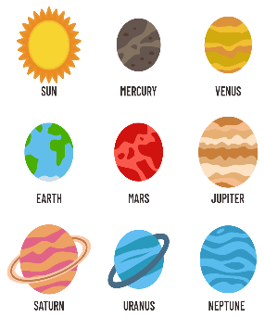
- دورة الأرض حول ................................... | - دورة الأرض حول ...................................
- تستغرق في الدوران مدة .............................. | - تستغرق في الدوران مدة ..............................
- ينتج عن الدوران...................................... | - ينتج عن الدوران......................................
انتهت الأسئلة ولله الحمد
دعواتي لكن بالتوفيق والنجاح
معلمة المادة: ..............................................
انتهت الأسئلة ولله الحمد
دعواتي لكن بالتوفيق والنجاح
معلمة المادة: ..............................................
المملكة العربية السعودية. | أسئلة الاختبار النهائي (الفصل الدراسي الثاني) للعام الدراسي ١٤٤٥هـ 4هـ |  | المادة: علوم
وزارة التعليم. |  |  | الصف: رابع الابتدائي
إدارة تعليم |  |  | التاريخ: / /1444ه
مكتب تعليم |  |  | اليوم:
مدرسة |  |  | عدد الصفحات: 3
مدرسة |  |  | الزمن: ساعة ونصف.
اسم الطالب: نموذج الإجابة |  | رقم الجلوس: : قناتي https://t.me/Sciences_203
رقم السؤال | الدرجة التي حصلت عليها الطالبة |  |   المصححة | المراجعة | المدققة
رقم السؤال | رقمًا | كتابة |  | المراجعة | المدققة
الأول | 10 | فقط لا غير
الثاني | 10 | فقط لا غير
الثالث | 10 | فقط لا غير
الرابع | 10 | فقط لا غير
المجموع | 40 | فقط لا غير
- السؤال الأول: (أ) أمامك مجموعة من المصطلحات ضعيها في مكانها المناسب:
10
(الصحة -البئر – المرض – المعدن - الكوكب)
- حالة غير طبيعية تؤثر على جسم المخلوق الحي. | المرض
- هي حالة اكتمال السلامة جسديًا وعقليًا ونفسيًا. | الصحة
- مادة طبيعية غير حية صلبة، توجد في قشرة الأرض. | المعدن
- حفرة في باطن الأرض تصل إلى المياه الجوفية. | البئر
- جرم كروي كبير يدور حول الشمس. | الكوكب

- (ب) صنفي الأمراض إلى (معدي أو غير معدي): -
مرض معدي | مرض معدي | مرض غير معدي

اقلبي الصفحة
1- ما اسم الظاهرة الكونية التي أمامك؟
ظاهرة كسوف الشمس
2- ما سبب حدوث هذه الظاهرة؟
بسبب وقوع القمر بين الشمس والأرض.
- (ج)أجيبِ عن الأسئلة التالية: -
10
السؤال الثاني: اختاري الإجابة الصحيحة لكل فقرة من الفقرات التالية؟
اقلبي الصفحة
1 | الخلايا المسؤولة عن حماية الجسم ومحاربة الأمراض والجراثيم هي خلايا ....................
1 | الدم البيضاء |  |  |  | الدم الحمراء |  |  | البلازما
2 | درجة حرارة جسم الإنسان الطبيعية هي:
2 | 37 º س |  |  |  | 28 º س |  |  | 40 º س
3 | من طرق انتقال العدوى؟
3 | السعال |  |  |  | لبس الكمامة |  |  | غسل اليدين
4 | من العادات الغير صحية؟
4 | تناول الحلويات |  |  |  | النوم المبكر |  |  | الإكثار من شرب الماء
5 | اللون والبريق والقساوة من الخصائص التي تميز؟
5 | التربة |  | المعدن |  |  | الأحافير
6 | أي المعادن التالية أكثر ليونة وطراوة؟
6 | الألماس |  | التلك |  |  | الكوارتز
7 | أكبر الكواكب في المجموعة الشمسية؟
7 | الأرض |  | المشتري |  |  | عطارد
8 |  | كرة من الغازات الساخنة ينبعث منها الضوء والحرارة؟
 |  | الأرض |  | الشمس |  |  | القمر
9 |  | تتكون المناعة ............................. عن طريق أخذ التطعيم أو اللقاحات.
 |  | الطبيعية |  | الاصطناعية |  |  | الآلية
10 |  | معظم المياه المالحة على سطح الأرض توجد في
 |  | الجليديات |  | البحار |  |  | الأنهار

- الري هو عملية توصيل الماء إلى التربة الزراعية | ( ✓ )
- يدور القمر حول الأرض دورة كاملة في 20يوم. | ( Χ )
- أقرب الكواكب إلى الشمس هو عطارد. | ( ✓ )
- الصخور النارية تتكون من صخور أخرى بفعل الضغط والحرارة. | ( Χ )
- عدد كواكب المجموعة الشمسية ثمانية كواكب | ( ✓ )
- يكون القمر مظلم كامل في طور البدر. | ( Χ )
- الفيروسات مخلوقات مجهرية ضارة بجميع أنواعها. | ( ✓ )
- تتكون النيازك من الصخور والجليد والغبار. | ( Χ )
- السؤال الثالث:(أ) ضعي علامة (✓) أمام العبارة الصحيحة و (Χ) أمام العبارة الخاطئة:
10
- (ب) أعطي مثال واحد لكل مما يلي:
1- من النواقل الحيوية: الكلاب ، الفئران ، الطيور ، البعوض ، الذباب
2- مصادر المياه العذبة: البرك ، الأنهار ، الجداول، الآبار، المياه الجوفية، القمم الجليدية.
(أ) | الرقم | (ب)
- الكربوهيدرات | 4 | يشكل ثُلثي جسم الإنسان ويساعد على الهضم.
- الدهون | 3 | تساعد الجسم على النمو وتعويض الخلايا التالفة.
- البروتينات | 2 | تعطي الجسم الدفء وتخزن الفيتامينات.
- الماء | 1 | المصدر الرئيسي للطاقة في أجسامنا.
- السؤال الرابع: (أ)اختاري الرقم الصحيح للعمود ب من العمود أ :
10
- (ب)أكملي الجدول حسب المطلوب منك:
- دورة الأرض حول محورها | - دورة الأرض حول الشمس
- تستغرق في الدوران مدة 24 ساعة أو يوم كامل | - تستغرق في الدوران مدة 365.25 يوم أو سنة ميلادية كاملة.
- ينتج عن الدوران الليل والنهار | - ينتج عن الدوران الفصول الأربعة  انتهت الأسئلة ولله الحمد  دعواتي لكن بالتوفيق والنجاح  معلمة المادة: ..............................................
انتهت الأسئلة ولله الحمد
دعواتي لكن بالتوفيق والنجاح
معلمة المادة: ..............................................

المملكة العربية السعودية  وزارة التعليم  الإدارة العامة للتعليم بمنطقة ...........  مدرسة / |  | المجموع الكلي
 |  | 40
اختبار مادة العلوم ( الدور الأول ) الفصل الدراسي الثاني للعام الدراسي ١٤٤٥هـ

المادة | العلوم |  | الصف |  | الرابع
اليوم |  | التاريخ |  | زمن الاجابة | ساعة ونصف
اسم الطالب/ة
رقم الجلوس | ( )

رقم السؤال | الدرجة المستحقة |  | اسم  المصحح / ة | اسم  المراجع / ة | اسم  المدقق / ة
رقم السؤال | الدرجة رقماً | الدرجة كتابة | اسم  المصحح / ة | اسم  المراجع / ة | اسم  المدقق / ة
السؤال الأول
السؤال الثاني
السؤال الثالث
السؤال الرابع
المجموع

يتبـــع
السؤال الأول :-
أ ) نختار الاجابة الصحيحة فيما يلي :-

15
1 | مرض ينتج عن خلل في مستويات الأنسولين التي يفرزها البنكرياس . .......
1 | ( أ ) الضغط | ( ب ) السكري | ( ج ) الحساسية | ( د ) السل
2 | عندما تتعرض الصخور للحرارة والضغط ينتج عنها صخور . .......
2 | ( أ ) رسوبية | ( ب ) متحولة | ( ج ) نارية | ( د ) بركانية
3 | المصدر الرئيسي للطاقة في أجسامنا هي . .......
3 | ( أ ) الدهون | ( ب ) الكربوهيدرات | ( ج ) الماء | ( د ) الاملاح
4 | أكبر الكواكب لخارجية هو كوكب . .......
4 | ( أ ) زحل | ( ب ) المشتري | ( ج ) أورانوس | ( د ) نبتون
5 | حفرة في باطن الأرض تصل إلى المياه الجوفية . .......
5 | ( أ ) البئر | ( ب ) الخزان | ( ج ) الدينمو | ( د ) المحطة
6 | الخلايا التي تهاجم مسببات المرض هي خلايا .......
6 | ( أ ) الدم البيضاء | ( ب ) البلازما | ( ج ) الدم الحمراء | ( د ) الصفائح
7 | صخر ناري صلب يقاوم التجوية والتعرية . .......
7 | ( أ ) الجرانيت | ( ب ) الرخام | ( ج ) الطباشير | ( د ) الجير
8 | نحصل على الفيتامينات من مصادرها . .......
8 | ( أ ) الفواكه | ( ب ) الزبدة | ( ج ) الزيت | ( د ) اللحوم
9 | تتكون الكواكب الصخرية من . .......
9 | ( أ ) الصخور | ( ب ) الغازات | ( ج ) الغبار | ( د ) الجليد
10 | نجد معظم الماء العذب في . .......
10 | ( أ ) البحار | ( ب ) الغلاف الجوي | ( ج ) المحيطات | ( د ) القمم الجليدية

ب ) ما المصطلح العلمي للعبارات التالية ( المحور , المناعة , المعدن , الكوكب , المرض ) :-

1- ( ........................................... ) حالة غير طبيعية تؤثر على جسم المخلوق الحي .
2- ( ........................................... ) جسم كروي كبير يدور حول الشمس .
3- ( ........................................... ) مادة صلبة غير حية تشكل الصخور .
4- ( ........................................... ) قدرة الجسم على التصدي لمسببات الأمراض .
5- ( ........................................... ) خط حقيقي أو وهمي يدور حول الجسم .

يتبـــع
السؤال الثاني :-

10
أ ) نضع أشاره ( √ ) عند العبارات الصحيحة وعلامة ( × ) عند الخاطئة :-
1 | يشكل الماء ثلثي جسم الإنسان | ( ................... )
2 | عملية توصيل الماء إلى التربة الزراعية تسمى الري | ( ................... )
3 | من الأمثلة على الأمراض غير المعدية السمنة | ( ................... )
4 | يحتوي الماء العذب على كمية قليلة من الاملاح | ( ................... )
5 | عدد كواكب المجموعة الشمسية ثمانية كواكب | ( ................... )
6 | يكون القمر مضاء كاملاً في طور المحاق | ( ................... )
7 | جميع الفطريات ضارة | ( ................... )
8 | إذا وصلت أجزاء من الشهب إلى سطح الأرض تسمى شهب | ( ................... )

ب ) ماذا ينتج عن الظواهر التالية :-
1- دوران الأرض حول محورها ..............................................
2- دوران القمر حول الأرض ..............................................

السؤال الثالث :-

10
أ ) نصل العمود ( أ ) بما يناسبه من العمود ( ب )

( أ ) |  |  | ( ب )
1 | البروتينات | ............... | يساعد الجسم على الهضم
2 | الفيتامينات | ............... | تساعد على تكوين العظام
3 | الدهون | ............... | تساعد على النمو وتعويض الخلايا التالفة
4 | الأملاح المعدنية | ............... | تحافظ على صحة الجسم وبناء خلايا جديدة
5 | الماء | ............... | تزود الجسم بالطاقة وتمنحه الدفء

ب ) ماهي خصائص المعادن ؟
1- .....................................................................................
2- .....................................................................................
3- .....................................................................................
4- ..................................................................................... يتبع
ج ) ما الظاهرة الكونية في الصورة التالية ؟

( ........................................................................................................... )

السؤال الرابع :-

5
أ) مثالاً لكل مما يلي :-

1- عادة صحية ..............................................
2- من موارد الأرض ..............................................
3- الكواكب الداخلية ..............................................
4- من الأمراض المعدية ..............................................

ب) ما الذي يسبب لنا الأمراض ؟

.......................................................................................................................................................................................................................

انتهت الأسئلة
بالتوفيق
سكرة الشمري

الصف: رابع ابتدائي
اليوم :
التاريخ : / /١٤٤٥
الزمن : ساعة ونصف فقط
المملكة العربية السعودية
وزارة التعليم
إدارة تعليم منطقة تبوك

اختبار نهاية الفصل الدراسي الثاني ( الدور الأول)

مادة العلوم للصف الرابع ابتدائي
اسم الطالبة : ........................................ رقم الجلوس : ............

للعام الدراسي ١٤٤٥هـ
رقــــم الــســــؤال | الدرجة رقما | الدرجة كـــــتابة | المصححة | المــــراجعة | المــــــدقـقـة
السؤال الأول
السؤال الثاني
السؤال الثالث
درجة الاختبار النهائية : ........... فقط لا غير من 40 درجة


اعمل بجد في صمت .. ودع النجاح يحدث ضجيجاً

اقلبي الصفحة
السؤال الأول:
10
1- درجة حرارة جسم الانسان الطبيعية هي:
أ | 39 | ب | 37 | ج | 17 | د | 29
2- المصدر الرئيسي للطاقة في اجسامنا:
أ | الاملاح المعدنية | ب | الفيتامينات | ج | البروتينات | د | الكربوهيدرات
3- من الخصائص التي تساعدنا على التعرف على المعادن:
أ | الشكل | ب | الوزن | ج | الحجم | د | البريق واللمعان
4- قدرة الجسم على التصدي لمسببات الامراض تسمى....
أ | الفيروسات | ب | المناعة | ج | المرض | د | العدوى
5- معظم المياه المالحة على سطح الأرض توجد في:
أ | الانهار | ب | البرك | ج | الجليديات | د | المحيطات
6- الخلايا التي تهاجم مسببات المرض هي:
أ | خلايا الدم الحمراء | ب | خلايا الدم البيضاء | ج | الصفائح الدموية | د | الخلايا العصبية
7- المشروب الذي يمد الجسم بالكالسيوم لتقوية العظام هو:
أ | القهوة | ب | الشاي | ج | الحليب | د | مشروب غازي
8- يستغرق حدوثها 24 ساعة :
أ | دوران الأرض حول الشمس | ب | دوران القمر حول الارض | ج | دوران الأرض حول محورها | د | دوران القمر حول نفسه
9- تعد الكلاب والفئران والطيور والبعوض نواقل:
أ | صناعية | ب | طبيعية | ج | حيوية | د | لا حيوية
10- أكبر الكواكب في المجموعة الشمسية:
أ | المريخ | ب | المشتري | ج | زحل | د | عطارد

أ- اختاري الإجابة الصحيحة في كلاً مما يلي:

اقلبي الصفحة
السؤال الثاني:
10

أ- صنفي الامراض التالية الى امراض معدية وامراض غير معدية:

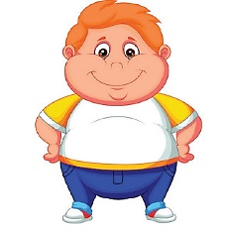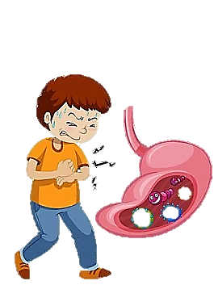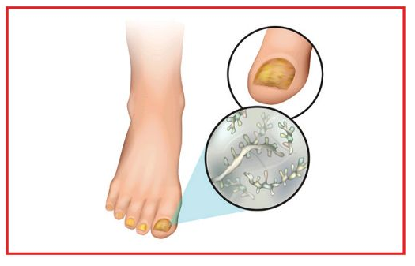
السمنة فايروس كورونا الكوليرا القدم الرياضي
مرض............ مرض.................. مرض................. مرض................

ب- صنفي المجموعات الغذائية التالية:
( الكربوهيدرات – البروتينات – الدهون – الفيتامينات)
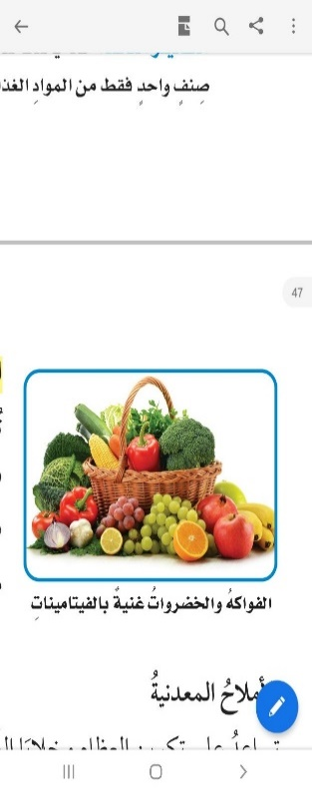
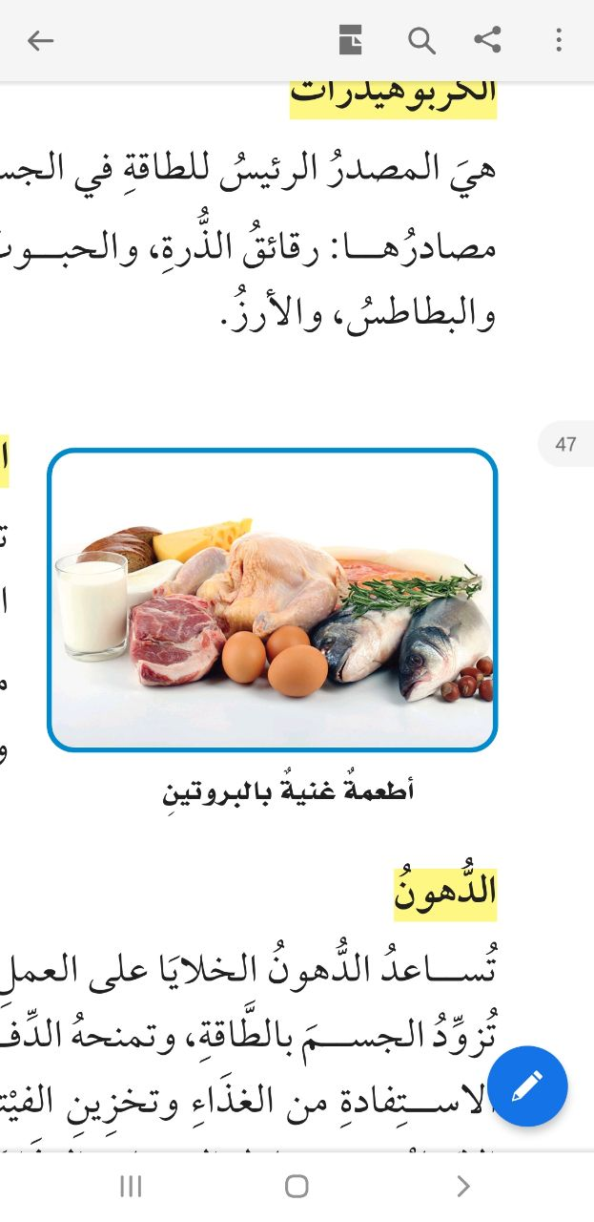
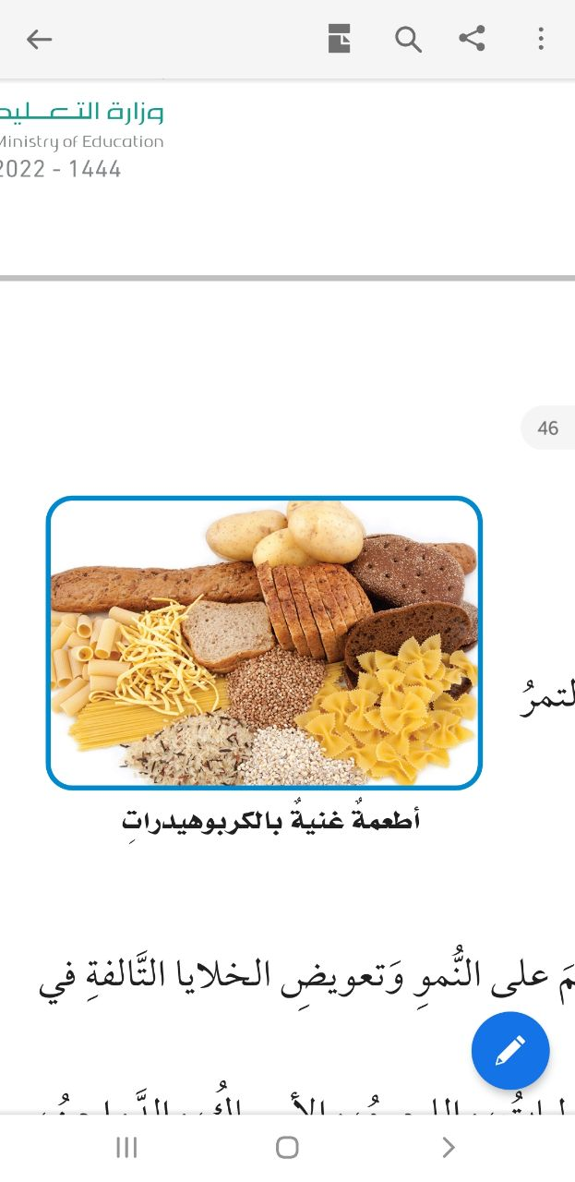

....................... ....................... ......................... ...........................

ج- أكملي الفراغات التالية:
يمثل الشكل التالي:
.................................

.................................

اقلبي الصفحة
السؤال الثالث:
20
أ- ضعي المصطلحات التالية في مكانها المناسب:
( النجم – الصحة – المعدن – المرض)
1- (..................) حالة غير طبيعية تؤثر على جسم المخلوق الحي.
2- (.................) مادة طبيعية غير حية تشكل الصخور.
3- (.................) كرة من الغازات الساخنة ينبعث منها الضوء والحرارة.
4- (................) هي اكتمال السلامة جسدياً وعقلياً ونفسياً
ب- ضعي علامة (  ) او (  ) امام العبارات التالية:
1 | من العادات الصحية الإكثار من تناول السكريات.
2 | في النظام الشمسي خمسة كواكب.
3 | الصخور النارية تتكون من صخور أخرى بفعل الضغط والحرارة.
4 | المريخ له اقصر مدار حول الشمس.
5 | الامراض الغير معدية تنتقل من مخلوق الى اخر.
6 | القمر ليس له غلاف جوي.
7 | البئر ثقب يُحفر في الأرض للوصول الى المياه الجوفية.
8 | عند تناول كمية متنوعة ومناسبة من الأطعمة يومياً فان الغذاء يصبح متوازناً
9 | الفيروسات مخلوقات مجهرية ضارة بجميع أنواعها.
10 | الري هو عملية توصيل الماء الى التربة الزراعية.

ج: أكملي الفراغات التالية:

دورة الأرض............. دورة الأرض...................
تستغرق ................... تستغرق ........................
ينتج عنها ................. ينتج عنها .......................

انتهت الاسئلة
دعواتي لكن بالتوفيق والنجاح

المملكة العربية السودية  وزارة التربية والتعليم  إدارة التربية والتعليم ...........  مكتب التعليم ..........  ابتدائية ......... |  | بسـم الله الرحمــن الرحيــم   | السؤال | الدرجـــة |  | المصحح | المراجع
 |  |  | السؤال | رقماً | كتابة | المصحح | المراجع
المادة : | علوم |  | س1  أسئلة الاختبار النهائي  الفصل الدراسي : الثاني  العام الدراسي :  ١٤٤٥ هـ
الصف: | الرابع |  | س2
اسم الطالب |  |  | س3
رقم الجلوس |  |  | المجموع
 |  |  | المجموع | 40 |  | أربعون درجة
استعن بالله ثم اجب على الاسئلة

20
السؤال الأول

10
ضع علامة ( √ )أمام العبارة الصحيحة وعلامة ( X )أمام العبارة الخاطئة
أ

1 | النيزك مكون من الصخور والجليد والغبار يدور حول الشمس | ( )
2 | أقرب كوكب إلى الشمس عطارد | ( )
3 | تقع مجموعة الحبوب في قاعدة الهرم الغذائي | ( )
4 | المعدن هو مادة طبيعية غير حية تشكل الصخور | ( )
5 | من مجموعات الغذاء الفيتامينات الموجودة في الدجاج | ( )
6 | الصخور النارية ناتجة عن الصخور المنصهرة التي خرجت من البركان | ( )
7 | الري هو عملية توصيل الماء إلى التربة الزراعية | ( )
8 | الصحة هي حالة اكتمال السلامة الجسدية والعقلية والنفسية | ( )
9 | يتعاقب الليل والنهار عندما تدور الأرض حول محورها | ( )
10 | يحتاج جسم المخلوق الحي إلى خمس ساعات من النوم ليلا | ( )

10
3
ضع الكلمة المناسبة في الفراغ المناسب ؟
ب

( الألماس – المرض – اطوار القمر – البيض – المياة الجوفية – التلك – الفصول الاربعة )
1 | المعدن الاكثر قساوة .........................
2 | نحصل على البروتينات من ..........................
3 | يدور القمر حول الأرض لمدة 30 يوم وينتج عن هذا الدوران ....................................
4 | ................... هو الماء المخزون في الفراغت بين الصخور تحت سطح الأرض
5 | ................ هو حالة غير طبيعية ثؤثر في جسم المخلوق الحي

ضع دائرة على الحرف الذي يسبق الإجابة الصحيحة لكل مما يلي :

10
10
السؤال الثاني

1- هو كرة من الغازات الساخنة ...
القمر | ب | الكوكب | أ
النيزك | د | النجم | ج
2- أنواع الصخور هي ...
الصخور الرسوبية | ب | الصخور النارية | أ
جميع ماسبق | د | الصخور المتحولة | ج
3- الخلايا التي تهاجم مسببات المرض هي....
خلايا الدم البيضاء | ب | بلازما الدم | أ
الصفائح الدموية | د | خلايا الدم الحمراء | ج
4- مرض معدي مثل ...
السمنة | ب | السكري | أ
الضغط | د | الانفلونزا | ج
5- عندما نكون في منتصف الشهر يكون طور القمر ........
محاق | ب | بدر | أ
هلال أخير | د | تربيع أول | ج
أ
قارن بين كل من الخسوف والكسوف ؟

10
السؤال الثالث

5
خسوف القمر | كسوف الشمس
ب
اين توجد المياة العذبة ؟

3
3

1 /........................ 2/........................ 3/...........................

2
ج
مالمقصود بالعدوى ؟

...................................................................................................

أنتهت الأسئلة تمنياتي لكم بالتوفيق

السؤال الأول :
أ‌)اكتبي اسم المصطلح العلمي المناسب من بين الأقواس أمام الجمل التالية :
المصطلحات / (المحور، -المناعة ،- المعدن ،- الكوكب،- المرض ) :.
- حالة غير طبيعية تؤثر على جسم المخلوق الحي (................................................ )
- جسم كروي كبير يدور حول الشمس ( .............................................. )
- مادة صلبة غير حية تشكل الصخور ( .............................................. )
- قدرة الجسم على التصدي لمسببات الأمراض (...................................)
- خط حقيقي أو وهمي يدور حوله الجسم (...................................)
________________________________________________________
ب) عددي اثنان فقط من كل من :
١- العادات الصحية التي تجنبنا الأمراض؟ .................................و...........................
2- الكواكب الصخرية ؟ ...............................و...............................

3- أنواع الصخور ؟ ..................................و...............................

4- مصادر الماء ؟ ................................و................................
__________________________________________________________

ج) أقرأ الصور التالية :

ثم نصنف الأمراض التالية إلى ( معدية - غير معدية ) :-
السمنة الزكام وكورونا فطريات القدم الرياضية

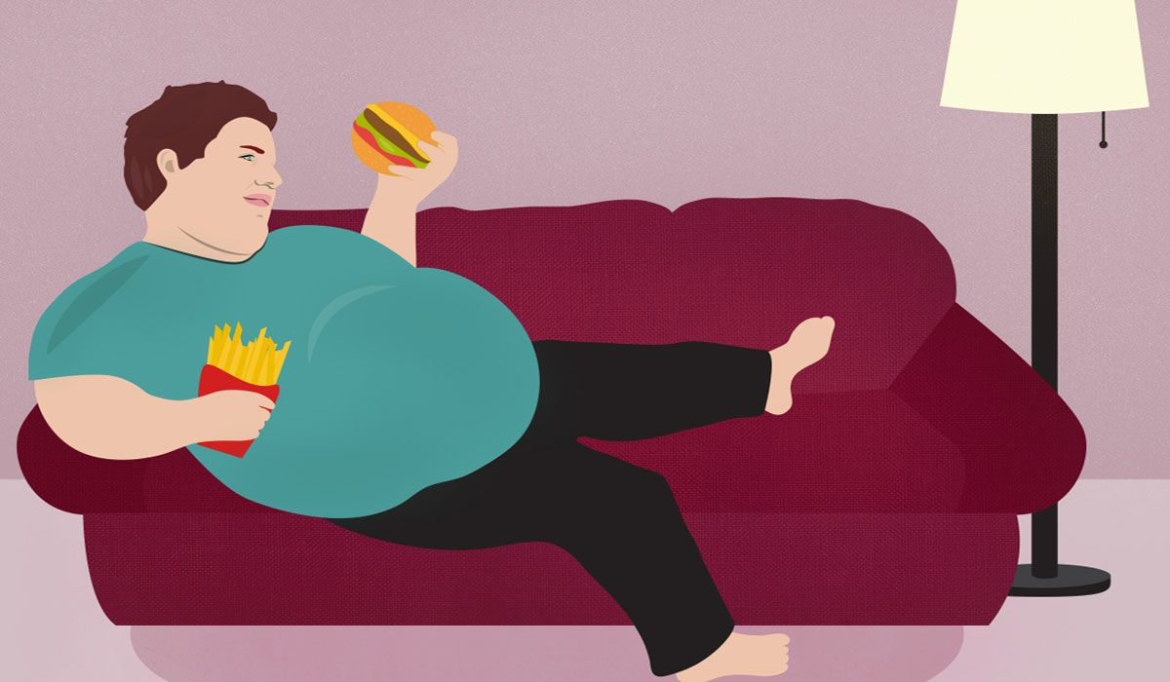
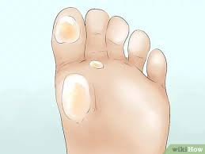
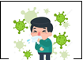

................ ................. ....................

طالبتي الجميلة اقلبي الصفحة

السؤال الثاني :
أ‌) ضعي علامة ( √ ) أمام العبارات الصحيحة وعلامة ( x ) أمام العبارات الخاطئة :
- يشكل الماء ثلثي جسم الإنسان | (............)
- عدد كواكب المجموعة الشمسية ثمانية كواكب | (............)
- تلقي الأرض بظلها على القمر عند حدوث كسوف الشمس | (............)
- الإكثار من تناول الدهون والسكريات والغازات غذاء صحي متوازن | (..............)
- اللون والقساوة والبريق من الخصائص التي تميز التربة | (..............)
- يستغرق دوران الأرض حول الشمس ٢٤ساعة سنة كاملة وتسبب الفصول الأربعة | (..............)

ب) ماأوجه الشبه والاختلاف بين الأرض والشمس؟

أوجه المقارنة | الأرض | الشمس
التشابه | ........................................  ........................................ | ................................................  ................................................
الاختلاف | .................................... | ..............................................

___________________________________________________________________________
ج) تتبعي المخططات التالية ومن ثم أكملي المطلوب :

1- أطوارالقمرالتي تظهرفي الشكل: 2 - كيف تدرس النظام الشمسي ؟

.......................
- ...............
كيف تدرس النظام الشمسي ؟
...................

- ...............
..................
..................

- ..............
طالبتي الجميلة اقلبي الصفحة
4- ..............

السؤال الثالث
أ)اختاري الاجابة الصحيحة بوضع دائرة عليها:
1-نحصل على الفيتامينات من مصادرها . :
( أ.الفواكه -- ب. الزبدة -- ج. اللحوم -- د.الزيت)
2-أكبرالكواكب في المجموعة الشمسية ..:
( أ.المريخ -- ب.المشتري -- ج.زحل -- د.الأرض )

3- ماالخلايا المسؤولة عن حماية الجسم ومهاجمة مسببات الأمراض؟...:
( أ. خلايا الدم البيضاء -- ب. الصفائح الدموية --ج. البلازما -- د.خلايا الدم الحمراء)

4-أين أجد معظم الماء العذب ؟
( أ. في البحيرات والأنهار -- ب. القمم الجليدية والكتل الثلجية -- ج.الغلاف الجوي -- د. تحت سطح الأرض )

5- إذا كان طول ظلك أقل من طولك الحقيقي، وذلك أثناء سيرك في الحديقة نهارا فإن الوقت تقريبا يكون :
( أ. الظهر -- ب. بعد العصر --ج. في الصباح الباكر-- د. بعد شروق الشمس قليلا )

6-من الأمثلة على الصخورالمتحولة ...:
( أ.الكوارتز -- ب. الرخام -- ج.الزجاج البركاني -- د. الحجر الرملي )

ب) ضعي الرقم المناسب من العمود (أ) مع ما يناسبه أمام العمود ( ب) :..

( أ ) |  |  | ( ب )
1 | البروتينات | ............... | استجابة سريعة وتدوم مدة طويلة .
2 | الهرم الغذائي | ............... | عن طريق التطعيم وأخذ اللقاح وتدوم مدة قصيرة .
3 | الدهون | ............... | تساعد على النمو وتعويض الخلايا التالفة
4 | المناعة الطبيعية | ............... | دليل يحدد حاجات الفرد الغذائية التي يجب أن يتناولها
5 | المناعة الاصطناعية | ............... | تزود الجسم بالطاقة وتمنحه الدفء
_________________________________________________________________________

ج) 1- عللي السبب في تعاقب الليل والنهار ؟............................................

............................................................................................... ا نتهت الأسئلة وفقك الله ☺
.. معلمة المادة.

أسئلة اختبار مادة العلوم للصف الرابع الابتدائي
الدور الأول الفصل الدراسي الثاني للعام الدراسي١٤٤٥هـ

تعليمات عــامة:
- استعمل القلم الأزرق فقط.
- لا يُسمح بالقلم الأزرق الذي يُمسح.
- لا يسمح باستخدام المرسام ولا الماسح.
- أجب على جميع الأسئلة على ورقة الأسئلة.
اسم الطالب : .................................................................................................................
الصف : الرابع ( )
التــــــــاريــــــــــــــــــــخ : ............. / ........... / ١٤٤٥هـ

1443هـ
الزمن : ...........................

المدقق |  | المراجع |  | المصحح |  | الدرجة |  | رقم السؤال
التوقيع | الاسم | التوقيع | الاسم | التوقيع | الاسم | كتابةً | رقمًا | رقم السؤال
 |  |  |  |  |  |  |  | السؤال الأول
 |  |  |  |  |  |  |  | السؤال الثاني
 |  |  |  |  |  |  |  | السؤال الثالث
 |  |  |  |  |  |  |  | المجموع
 |  |  |  |  |  |  | 40 | المجموع

يُتبع
صغيري استعن بالله ثم اجب عن الأسئلة التالية ...
السؤال الأول( أ ) :
اختار الإجابة الصحيحة لكل مما يلي بتظليل الحرف الدال عليها :
10
-1- | درجة حرارة جسم الانسان الطبيعية هي:
-1- | أ | 27 | ب | 28 | جـ | 30 | د | 37
-2- | المصدر الرئيسي للطاقة في اجسامنا:
-2- | أ | الاملاح المعدنية | ب | الفيتامينات | ج | البروتينات | د | الكربوهيدرات
-3- | من الخصائص التي تساعدنا على التعرف على المعادن:
-3- | أ | الشكل | ب | الوزن | ج | الحجم | د | البريق واللمعان
-4- | قدرة الجسم على التصدي لمسببات الامراض تسمى....
-4- | أ | الفيروسات | ب | المناعة | ج | المرض | د | العدوى

تابع السؤال الأول ( أ ):
-5- | معظم المياه المالحة على سطح الأرض توجد في:
-5- | أ | الانهار | ب | البرك | ج | الجليديات | د | المحيطات
-6- | الخلايا التي تهاجم مسببات المرض هي:
-6- | أ | خلايا الدم الحمراء | ب | خلايا الدم البيضاء | ج | الصفائح الدموية | د | الخلايا العصبية
-7- | يستغرق حدوثها 24 ساعة :
-7- | أ | دوران الأرض حول الشمس | ب | دوران القمر حول الارض | ج | دوران الأرض حول محورها | د | دوران القمر حول نفسه
-8- | أكبر الكواكب في المجموعة الشمسية:
-8- | أ | المريخ | ب | المشتري | ج | زحل | د | عطارد
-9- | تعد الكلاب والفئران والطيور والبعوض نواقل:
-9- | أ | صناعية | ب | طبيعية | ج | حيوية | د | لا حيوية
-10- | - المشروب الذي يمد الجسم بالكالسيوم لتقوية العظام هو:
-10- | أ | القهوة | ب | الشاي | ج | الحليب | د | مشروب غازي

يُتبع
10
السؤال الأول ( ب )
املأ الفراغ بما يناسبه في كل مما يلي :
-1- | للمعدن خصائص هي : 1-اللون 2-البريق 3-.....................................4-...................................
-2- | ................................هو حالة غير طبيعية تؤثر على جسم المخلوق الحي.
-3- | ألين المعادن هو ....................................و أقسى المعادن هو ............................................
-4- | اكتشف العلماء مسببات الأمراض و هي................................و.............................و...................................
-5- | الأمراض نوعان :1- أمراض..........................................2-أمراض غير ......................................

ضع علامة ( ) أمام العبارة الصحيحة وعلامة ( × ) أمام العبارة الخاطئة في كل مما يأتي :
-1- | المريخ له أقصر مدار حول الشمس.
-2- | الامراض الغير معدية تنتقل من مخلوق الى اخر.
-3- | القمر ليس له غلاف جوي.  6
-4- | البئر ثقب يُحفر في الأرض للوصول الى المياه الجوفية.
-5- | عند تناول كمية متنوعة ومناسبة من الأطعمة يومياً فان الغذاء يصبح متوازناً
-6- | الفيروسات مخلوقات مجهرية ضارة بجميع أنواعها.

السؤال الثاني ( أ )
8
السؤال الثاني ( ب )
أمامك صورة لحدثين عظيمين أكل معلوماتهما لتتعرف عليهما
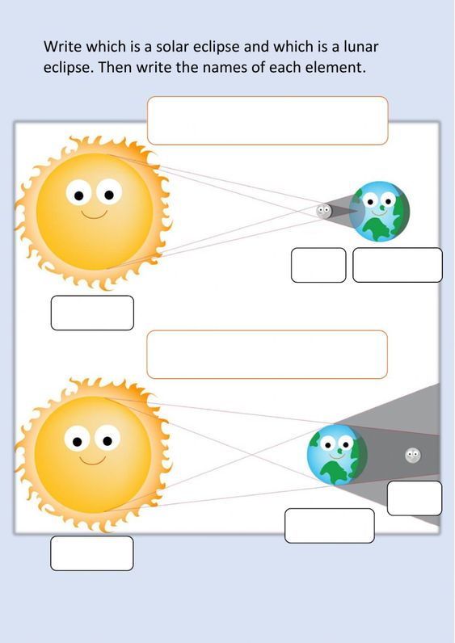
يُتبع
يُتبع

4
السؤال الثالث( أ ):
ضع العدد المناسب من الجمل الموجودة في جدول المجموعة ( أ )
أمام ما يناسبها من المجموعة ( ب )

ب |  | أ
مرض غير معدي |  | - السمنة
توجد في الصخور الرسوبية |  | - بقايا النباتات و الحيونات توجد في
يساعد الجسم على الهضم |  | - الدهون
تزود الجسم بالطاقة و تمنحه الدفء |  | - الماء

السؤال الثالث ( ب ):
2
أمامك بعض أطوار القمر سجل اسم كل طور تحته

معلمو مادة العلوم للصف الرابع
أ/عيس المرحبي
أ/ محمد البطيح
@bahzadtalib

